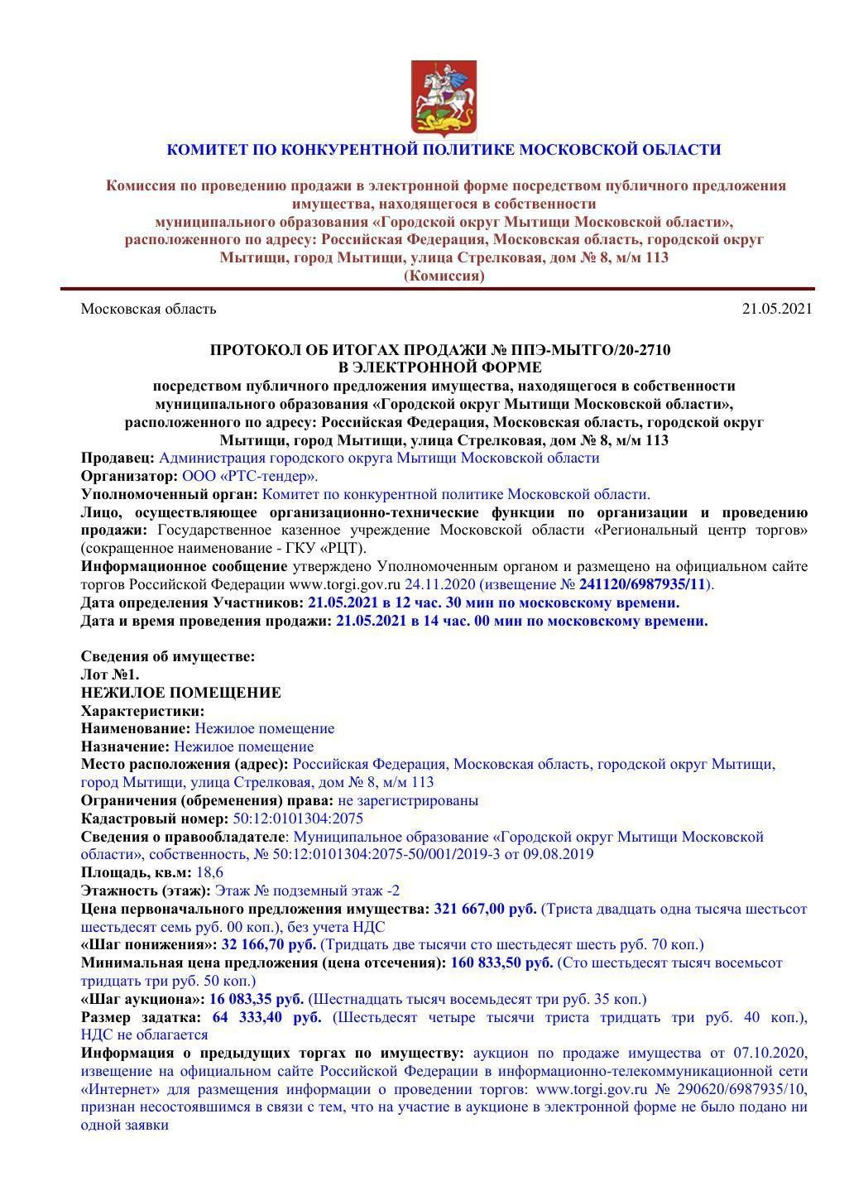


Документ создан в электронной форме. № исх-1123/2021 от 25.05.2021. Исполнитель:Васькина Т.Г. Страница 7 из 8. Страница создана: 21.05.2021 20:43
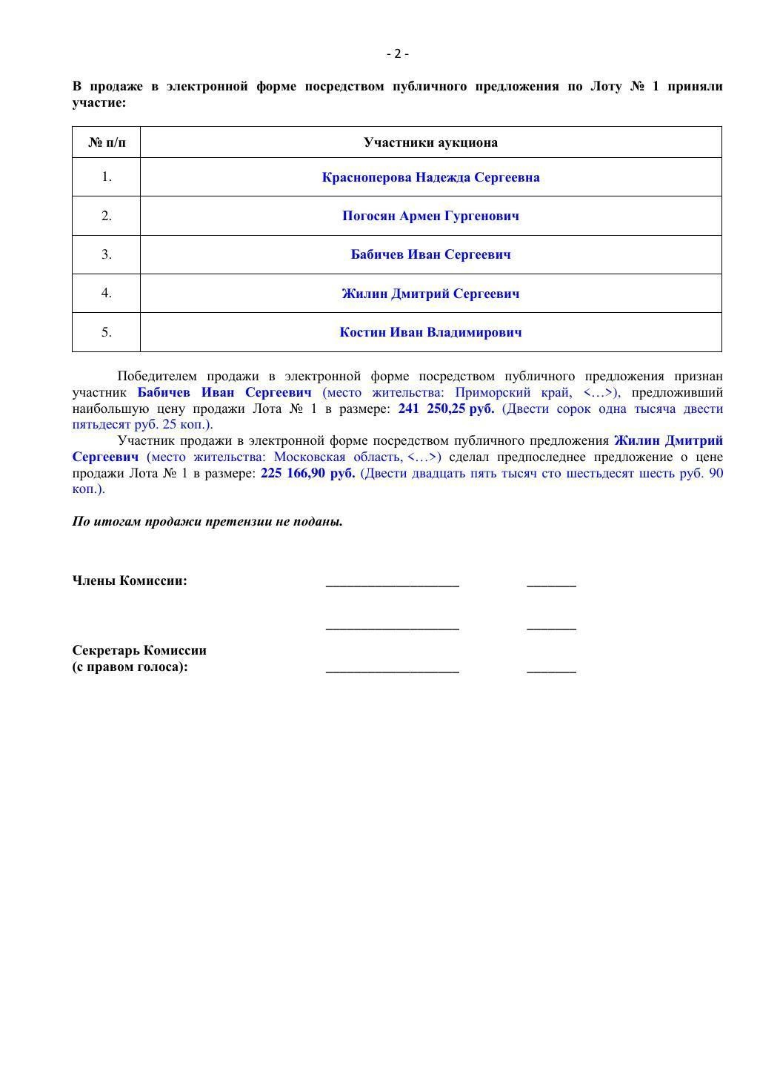

Документ создан в электронной форме. № исх-1123/2021 от 25.05.2021. Исполнитель:Васькина Т.Г. Страница 8 из 8. Страница создана: 21.05.2021 20:43

